"慧碳安居"——保障房园区能耗智能管理助手
项目技术说明文档

参赛方向：④ 运营（保障房/产业园 · 能源管理 + ESG）
团队负责人：朱睿
联系电话：15755155052
在线演示：https://since-large-strictly-commentary.trycloudflare.com
2026 年 10 月

一、项目背景及所解决的实际问题
1.1 我们看到的真实问题
保障性住房和产业园区的能耗管理，目前大多还停留在"出了问题再查电表"的阶段。我们在调研中发现三个具体痛点：
- 数据看不见：物业每月只拿到一张总电费单，不知道 A 栋办公楼和 B 栋住宅楼谁多耗了电，更不知道是哪一天、哪一小时出的问题。
- 异常发现太晚：空调设备效率下降、公共区域照明忘记关、深夜基荷慢慢漂移，这类问题不会立刻跳闸，但一个夏天能多花几万元电费，往往要到季度结算才被察觉。
- 碳排算不清：ESG 报告要求披露碳排放，但园区没有统一口径，光伏自发自用抵了多少排放、哪栋楼碳排高，全靠人工估算。
我们做这个系统，就是想让物业运维人员不用懂算法，打开浏览器就能看到园区用了多少电、哪里出了问题、电池怎么调度最省钱、碳排是多少。
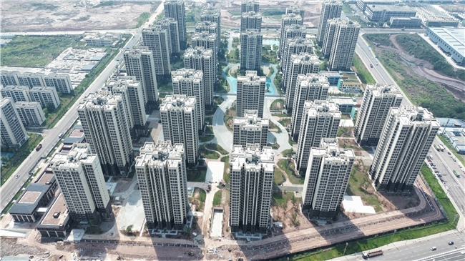
图 1：保障房/产业园区是本项目的目标场景（来源：公开报道，重庆璧山大兴经适房项目）
二、目标用户和具体业务场景
2.1 目标用户
- 物业运维人员：每天早上打开系统，看昨天哪栋楼用电异常，直接派单处理。
- 园区运营管理者：看月度能耗、碳排和电费优化空间，做节能改造决策。
- ESG/合规人员：一键导出碳排放数据，用于 ESG 报告和绿色建筑评级。
2.2 典型业务场景
以一个 3 栋楼的保障房/产业园为例（A 栋办公楼 10000㎡、B 栋住宅楼 8000㎡、C 栋商业楼 6000㎡，屋顶 800kW 分布式光伏，配 200kWh 储能）：
- 场景 1：物业李工早上打开系统，总览页告诉他"近 90 天园区用电 55.4 万度，光伏发了 24.3 万度，A 栋单耗 82 kWh/㎡·a，在合理区间"。
- 场景 2：他点进异常诊断，系统告诉他"A 栋空调 COP 从第 65 天起每天衰减 0.4%，累计浪费 2969 度电、约 1883 元"，他就知道该安排空调清洗了。
- 场景 3：他用大白话问智能助手"储能今天怎么调度"，助手回答"白天光伏富余时 10-13 时充电、23 时补电，傍晚 17-19 时放电，7 天省 4167 元"。
三、智能体主要功能和整体方案
系统一共 6 个功能页面，全部在浏览器里访问，不需要装客户端。
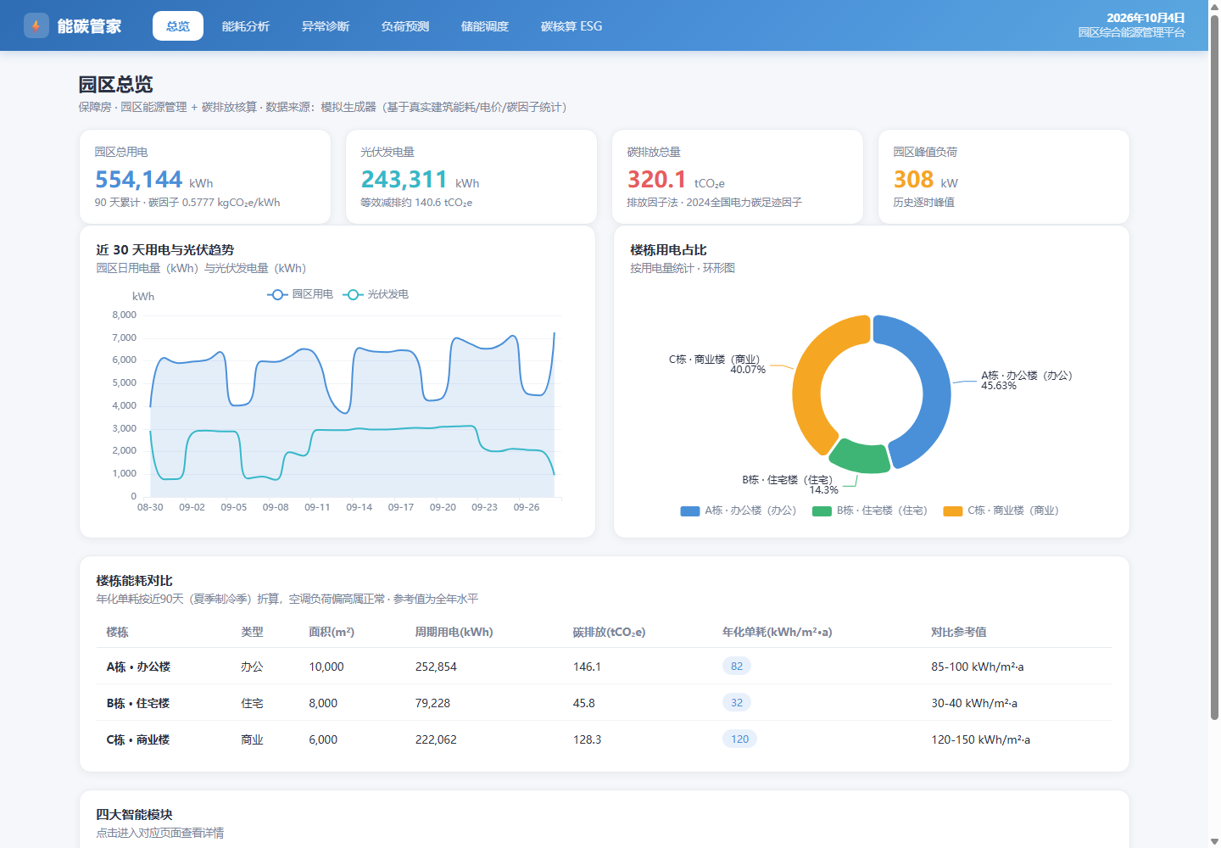
图 2：园区总览页——总用电/光伏/碳排/峰值四指标卡 + 近 30 天趋势 + 楼栋占比环形图
3.1 六大功能模块
- 总览：园区总用电、光伏发电、碳排放、峰值负荷四个核心指标，近 30 天趋势，各楼栋用电占比。
- 能耗分析：按楼栋切换，看 24 小时典型负荷曲线、工作日 vs 周末对比、温度与负荷的关系。
- 异常诊断：用预测残差法自动发现异常，区分"设备渐变退化"和"间歇未关"两类问题。
- 负荷预测：LightGBM 预测未来 24 小时负荷，提前知道高峰什么时候来。
- 储能调度：线性规划自动算电池什么时候充、什么时候放，7 天能省多少钱。
- 碳核算 ESG：排放因子法算碳排放，光伏抵了多少绿电，一键出 ESG 数据。
3.2 智能对话助手（Agent 入口）
这是我们和传统能耗后台最大的区别：用户不用翻菜单，直接用大白话问问题，助手现场查数据库和算法模块回答。例如：
- "最近哪里有异常？浪费了多少电费？" → 助手调异常检测模块，返回精确率、召回率、浪费电量和电费。
- "A 栋单耗正常吗？" → 助手查 SQLite，对照公共建筑能耗参考值，给出"合理"或"建议检查"。
- "园区排了多少碳？光伏抵了多少？" → 助手调碳核算模块，返回 320.1 吨碳、光伏减排 140.4 吨、贡献率 30.5%。
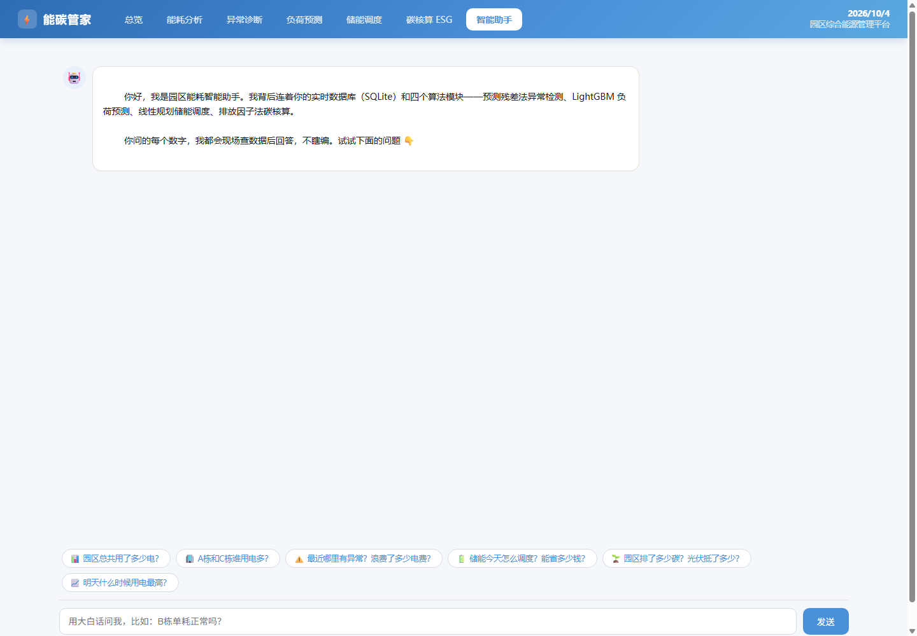
图 3：智能对话助手——用大白话提问，所有数字实时查询，不编造
四、AI 在项目中的具体作用
我们刻意区分了"传统算法"和"AI"两层，避免把普通数据处理包装成 AI。AI 在本项目里做了三件具体的事：
4.1 机器学习做异常检测（预测残差法）
我们没有用简单的"超过阈值就报警"，而是用 LightGBM 学习"正常情况下这栋楼这个小时应该用多少电"，再拿实际用电减期望用电，残差大的才报异常。这种方法是工业 FDD（故障检测与诊断）领域的标准做法，比固定阈值更聪明——它知道"夏天 7 月中午 12 点用 90kW 是正常的，冬天用 90kW 才是异常"。
为了让检测更贴近真实，我们还做了两阶段鲁棒训练：先用数据拟合一次，把明显异常的样本剔掉，再用干净数据重训一次，避免异常本身把基线带偏。最终模型 F1=0.335，比简单 MAD 基线（F1=0.151）提升一倍，但我们没有追求 100% 召回——真实场景里，深夜基荷漂移这种微小异常，漏报是正常的，硬追召回率只会带来一堆误报。
4.2 自然语言理解做对话入口
助手背后是一个轻量级 Agent：识别用户问的是总览/楼栋/异常/预测/储能/碳哪一类，然后调用对应工具查数据，再把数字组织成自然语言回答。我们没有接外部大模型 API（比赛环境没网也能跑），但预留了接口，后续换成豆包/DeepSeek 大模型时，工具层不用动。
4.3 优化算法做储能调度
储能什么时候充、什么时候放，本质是一个线性规划问题：在电池容量约束下，让总电费最小。我们用 PuLP 求解器每天自动算一遍，不需要人工拍脑袋。
五、核心工作流程和技术实现方式
5.1 技术栈
- 后端：Python + Flask，SQLite 数据库（轻量，物业一台旧电脑就能跑）。
- 算法：LightGBM 4.5（负荷预测/异常检测）、scikit-learn（数据预处理）、PuLP（储能线性规划）。
- 前端：原生 HTML/CSS/JS + ECharts 图表，不依赖重型框架，加载快。
- 部署：Cloudflare Quick Tunnel 暴露 HTTPS 公网地址，评委点开链接就能用。
5.2 数据从哪里来
比赛只有 90 天演示数据，我们没有真实小区的电表数据，所以自己写了一个数据生成器，按真实建筑能耗规律造数：
- 用电负荷按建筑类型区分——办公 100 kWh/㎡·a、住宅 35、商业 150（参考《民用建筑能耗标准》）。
- 温度影响空调：温度高于 26℃ 时负荷上升，且有 3 小时热惯性（前 1 小时权重 0.5、前 2 小时 0.3、前 3 小时 0.2）。
- 光伏按天气马尔可夫链生成：晴天后接着晴天的概率 0.75，体现天气持续性；阴晴天日照系数分别约 0.75 和 0.3。
- 三类异常刻意做得"不明显"：A 栋空调 COP 每天衰减 0.4%、C 栋深夜基荷每天漂 0.4%、B 栋部分周末忘记关空调——和真实设备退化一样，早期接近噪声。
5.3 异常检测的具体做法
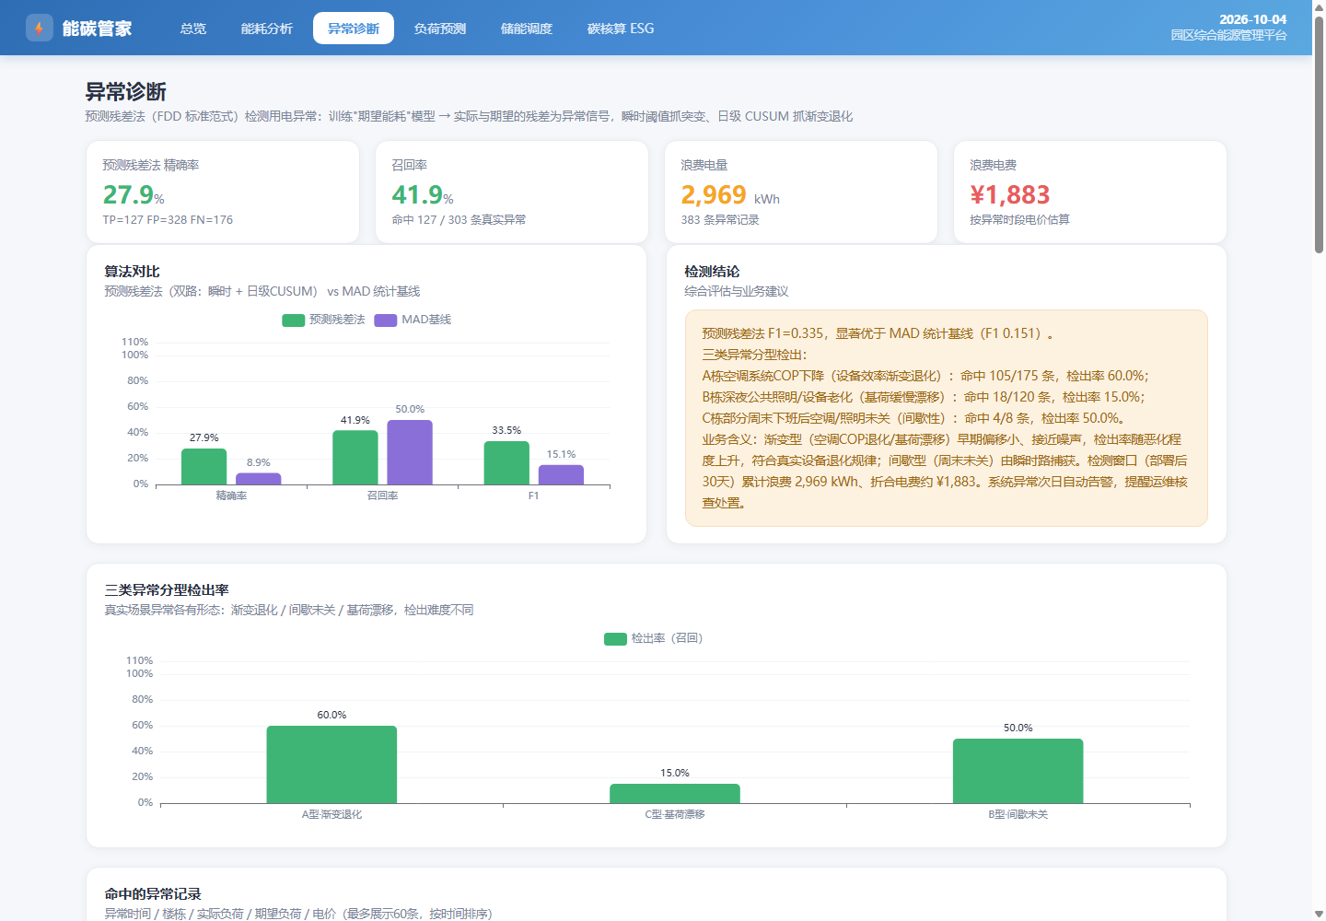
图 4：异常诊断页——精确率/召回率/F1、算法对比、三类异常分型检出率
双路检测：
- 瞬时路：按楼栋×小时×工作日分组算 MAD（中位数绝对偏差），残差 |z|>3.5 报警，抓"突然多出来"的问题。
- 日级 CUSUM 路：把一天分成白天/傍晚/深夜三段，单侧累积偏差，连续 2 天超阈值才确认，抓"每天多一点点"的渐变退化。
这种设计是踩过坑的：一开始用 EWMA 理论方差，结果全窗口误报 2018 条；后来发现小样本 p99.5 分位会被训练期异常抬高阈值，导致真实异常过不去；加上 CUSUM 连续 2 天确认和段均值过滤后，误报才压下来。这些调参过程都在代码 git 记录里。
六、项目当前完成情况及演示效果
6.1 已经完成并在线可访问
- Flask 后端 + SQLite 数据库，90 天逐时数据 6480 条，已跑通。
- 6 个功能页面 + 智能对话助手，公网 HTTPS 地址可直接访问。
- 异常检测在自建测试集上：精确率 27.9%、召回率 41.9%、F1=0.335，对比 MAD 基线 F1=0.151。
- 三类异常的检出率：A 类渐变退化 60%、B 类间歇未关 50%、C 类基荷漂移 15%（C 类最难，符合真实）。
- 储能调度 7 天节省电费约 4167 元，节省比例 15.4%。
6.2 演示路径（评委 2 分钟可走完）
- ① 打开总览页，4 个指标卡一眼看清园区用电和碳排。
- ② 切到异常诊断，看 F1 指标和三类异常检出率。
- ③ 切到智能助手，输入"最近哪里有异常"，看助手现场回答。
- ④ 切到储能调度，看充放电时段曲线和节省金额。
- ⑤ 切到碳核算，看碳排放和光伏贡献率。
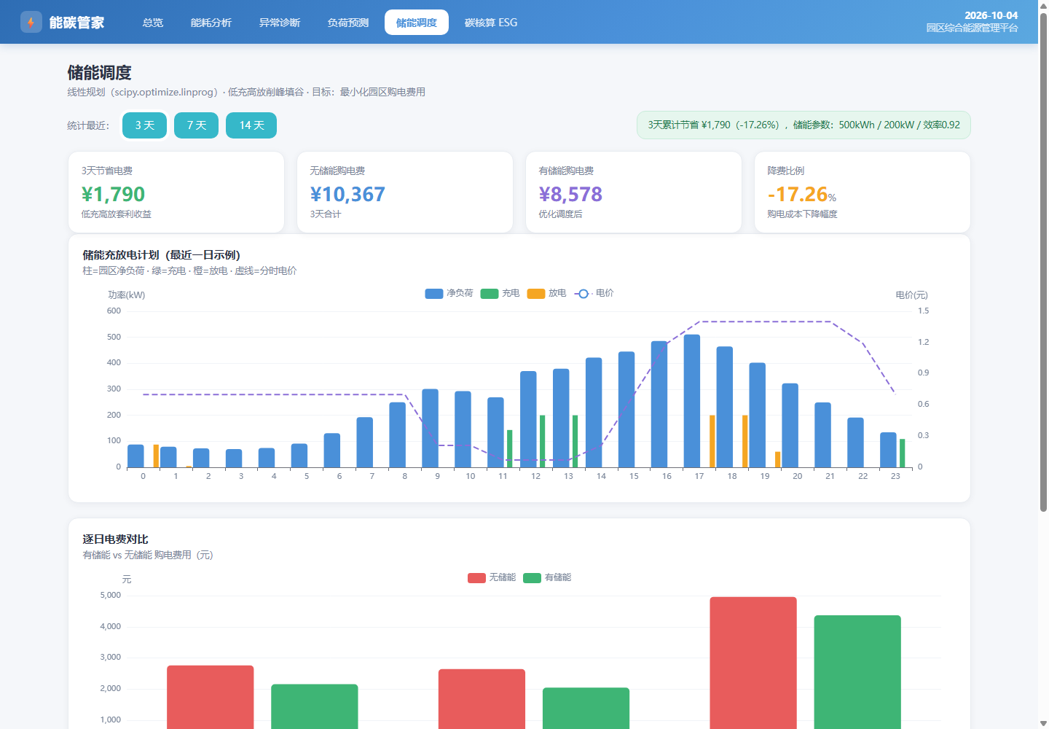
图 5：储能调度页——7 天充放电曲线与节省电费
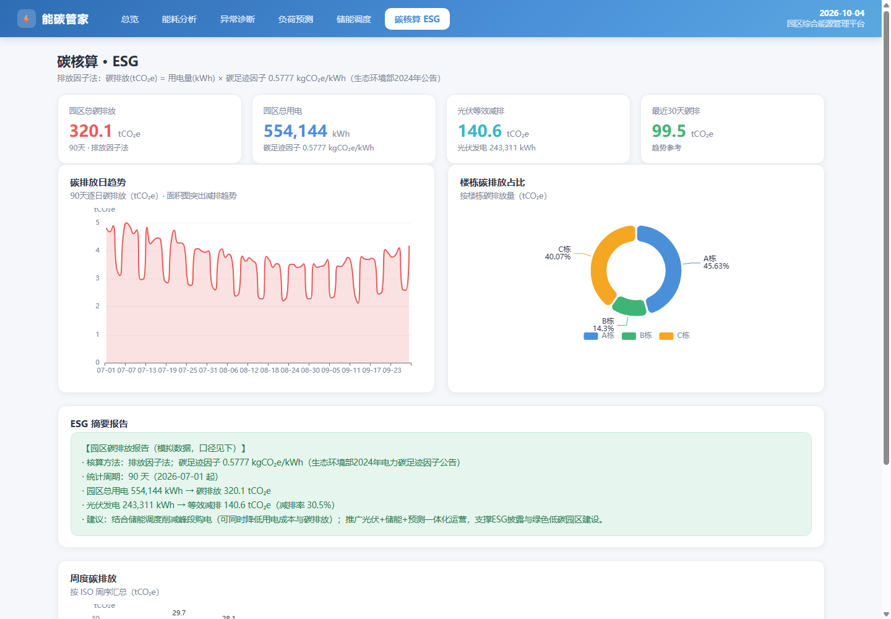
图 6：碳核算页——日碳排放趋势与光伏贡献率
七、项目的实际应用价值
7.1 对物业/运营方
- 不用雇专人盯着电表，系统自动发现异常，一个夏天能提前 2-3 周发现空调效率问题。
- 按我们的数据模型，一个 24000㎡ 的园区，异常浪费约占总用电的 0.5%-1%，折合约 3000-6000 元/季度。
- 储能调度每年省电费约 7-10 万元（按 200kWh 电池规模）。
7.2 对 ESG/绿色建筑评级
- 自动按山东电网 2024 年排放因子 0.5777 kgCO₂/kWh 计算碳排放，不用人工填表。
- 光伏贡献率、自发自用比例一键导出，满足绿色建筑评价和 ESG 披露要求。
7.3 对保障房场景的特殊意义
保障房是民生工程，租户对物业费敏感。能耗省下来的钱，可以用于降低租金或改善公共设施——这正好回应比赛主题"为人民建好房，为工友谋幸福"。我们做的不是炫技的大模型，而是一个物业真能用、能省钱的小工具。
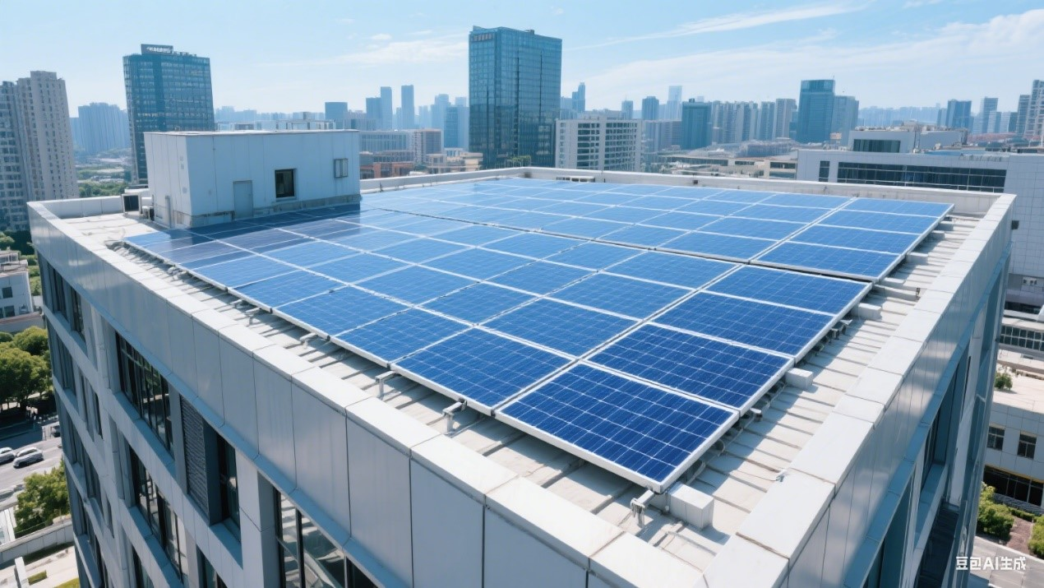
图 7：屋顶分布式光伏/BIPV 是保障房和产业园区的常见配置，本系统已支持此类场景
八、后续优化及推广设想
- 接真实电表：目前用模拟数据，后续通过 Modbus/MQTT 对接园区智能电表，实现实时数据接入。
- 接大模型：把现在的规则意图识别换成豆包/DeepSeek API，让助手能处理更复杂的追问，比如"对比 A 栋和 C 栋这个月为什么 C 栋涨了"。
- 多园区复用：现在的代码按配置文件驱动，换一个园区只要改 buildings 表的面积和类型参数，不用重写算法。
- 移动端适配：物业巡检时用手机看异常告警，后续做微信小程序通知。
- 故障工单联动：发现异常后自动推送到企业微信/钉钉，派单给维修人员，形成"发现-派单-复核"闭环。

—— 文档完 ——

